**Bài tâp chương1**

***Lý thuyết:***

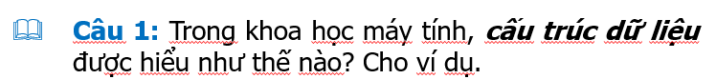

CTDL là cấu trúc (sự tổ chức) của dữ liệu/thông tin lên trên máy tính, mà ở đó với cấu trúc này máy tính có thể xử lý được.

Cấu trúc này phải rõ ràng, xác định, các thành phần bên trong cấu trúc cũng phải rõ ràng, và xác định.

Vd: Cấu trúc dữ liệu cơ bản của một sinh viên

mã số sv, họ và tên, giới tính, ngày sinh, địa chỉ

Trong đó:

mã số sinh viên, họ và tên, địa chỉ có kiểu dữ liệu là kiểu chuỗi.

Ngày sinh của sinh viên có kiểu Date (kiểu ngày).



Giải thuật là một tập hữu hạn của các bước (chỉ thị hay hành động) theo một trình tự, được xác định rõ ràng nhằm mục đích để giải quyết một bài toán nào đó (dựa vào những giá trị đầu vào gọi là “input” và cho ra kết quả đầu ra gọi là “ouput”)

Vd: Trong kiến thức Toán trung học cơ sở, ta có bài toán: Tìm nghiệm phương trình bậc hai một ẩn có dạng ax2 + bx + c = 0 (với: a, b, c ℝ; a 0).

*** Ta có giải thuật (T) để giải bài toán tìm nghiệm cho phương trình ax2 + bx + c = 0 như sau:

Giải Thuật (T):

Đầu vào (input): a, b, c (a, b, c, ℝ)

Đầu ra (output): kết luận nghiệm

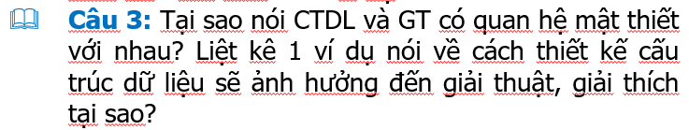

Thuật toán và cấu trúc dữ liệu có mối quan hệ chặt chẽ với nhau. Cuốn sách “Algorithms + Data Structures = Programs” là một trong những cuốn sách kinh điển của nhà khoa học máy tính Niklaus Wirth viết vào năm 1976 nói lên điều đó.

Cấu trúc dữ liệu cộng giải thuật bằng chương trình

Thật vậy, bất kỳ một chương trình nào cũng cần có dữ liệu để tính toán, xử lý. Nhiệm vụ tính toán, xử lý sẽ được giao cho thuật toán. Để chương trình hoạt động tốt, ổn định thì thuật toán phải xử lý tốt và chính xác trên dữ liệu. Do đó, những dữ liệu này cần được lưu trữ, tổ chức một cách hợp lý với thuật toán.

Rõ ràng, cấu trúc dữ liệu đóng vai trò quan trọng trong việc kết hợp và đưa ra cách giải quyết bài toán. Cấu trúc dữ liệu cũng hỗ trợ cho các thuật toán thao tác, xử lý hiệu quả hơn. 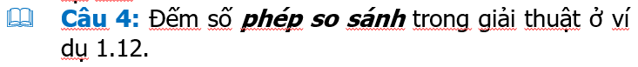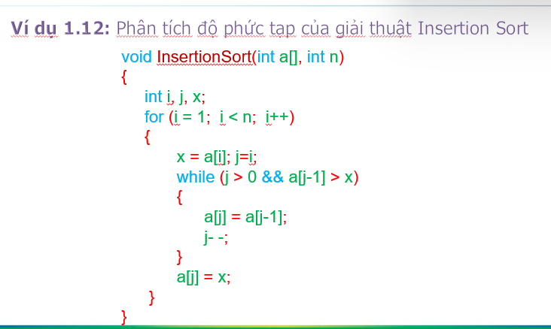

void InsertionSort(int a[], int n)

{

int i, j, x;

for (i = 1; i < n; i++)

{

x = a[i]; j=i;

while (j > 0 && a[j-1] > x)

{

a[j] = a[j-1];

j- -;

}

a[j] = x;

}

}

Số phép so sánh trong bài : 2(n-1)!

***Bài tập chương:***

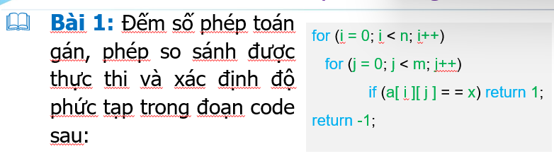

Phép so sánh: n*m + n*m (lần)

Phép gán: n*m + n*m + 2 (lần)

T(n)=O(m*n)

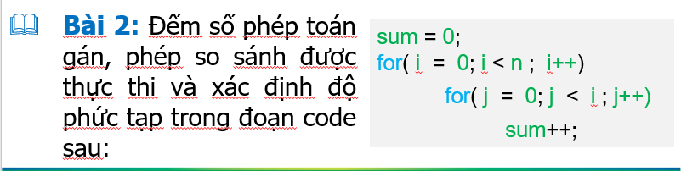

Phép gán: 1 + 1 + n + 1 + 2[(n-1)+(n-2)+…+1] (lần)

Phép so sánh: n + n + (n-1) + …+ 1

T(n)=O(n)

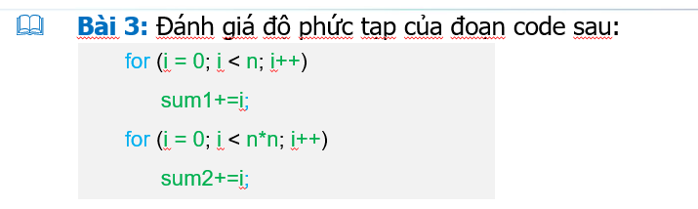

Vòng lập for(1) : n lần chạy

Vòng lập for(2) : n^2 lần chạy

T(n)=O(n^2)

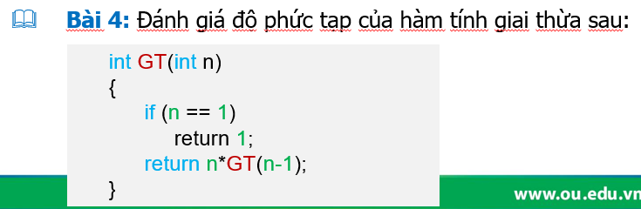

T(n)=O(n)

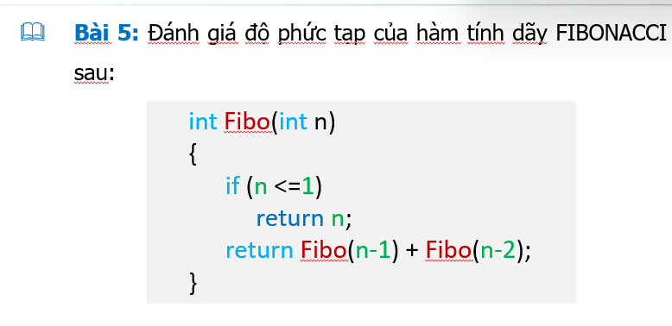

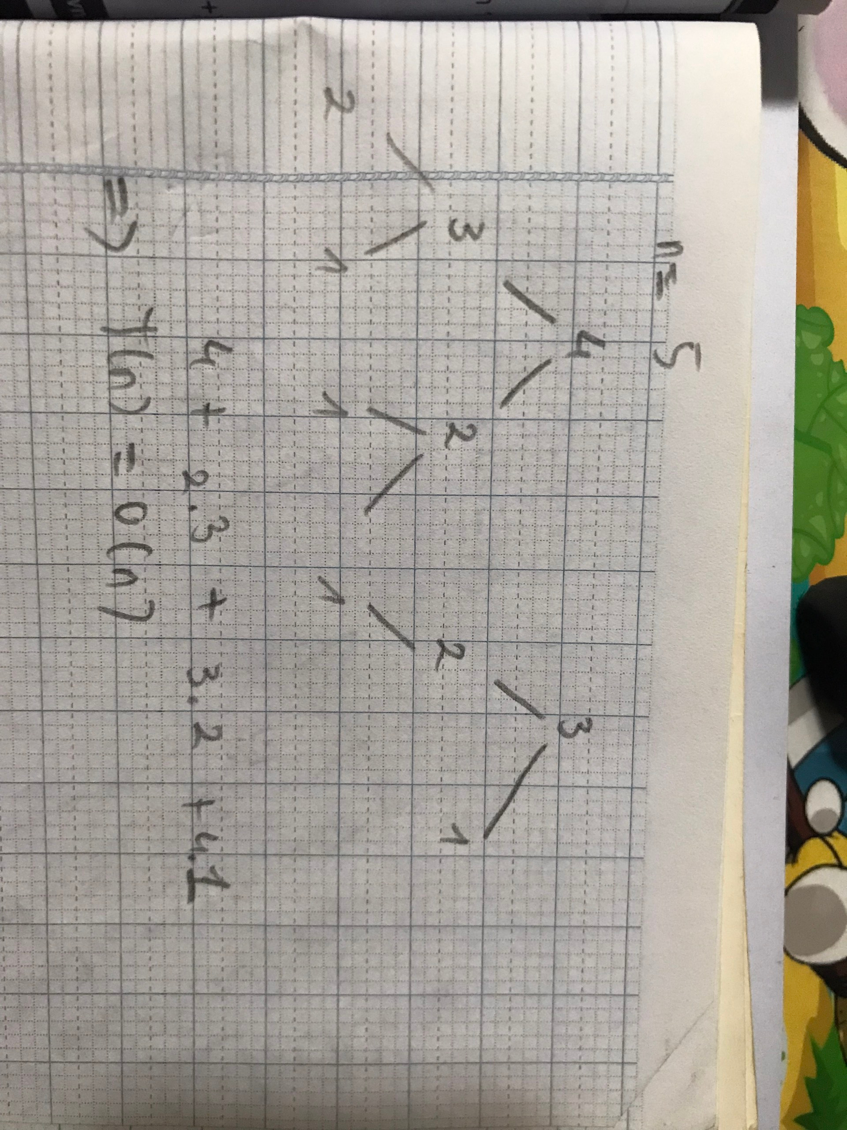

T(n)=O(n)